**新 书 推 荐**

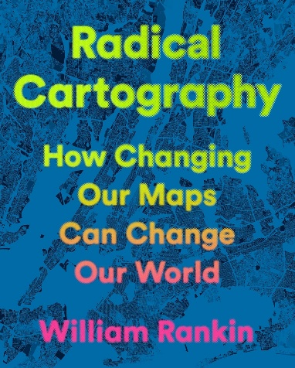**中文书名：《激进制图学：改变地图如何改变世界》**

**英文书名：Radical Cartography: How Changing Our Maps Can Change Our World**

**作 者：William Ranki**

**出 版 社：Viking**

**代理公司：McCormick /ANA/ Winney**

**页 数：304页**

**出版时间：2025年11月**

**代理地区：中国大陆、台湾**

**审读资料：电子稿**

**类 型：科普**

**版权已售：英国、日本、中国台湾**

**内容简介：**

**一部震撼思维的地图启示录——通过150余幅全彩地图的华丽呈现，探索地图如何塑造我们对世界的认知**

地图早已渗透现代生活的每个角落——不仅是导航工具，更是理解社会、环境乃至自我的载体。如今，海量数据瞬息成图，异域景观纤毫毕现。然而这种便捷的制图新纪元，却延续着数百年来未解的困局：被简化的地图往往沦为自上而下的控制工具。

制图师兼历史学家威廉·兰金（William Rankin）提出：是时候重新构想地图的形态与功能。地图绝非中立的信息图表，其本质是政治宣言——定义世界的划分法则，决定何者显形何者消隐，选择谁的声音能被听见。关键不在于主题或数据，而在于地图如何建构关于世界运行的论述。其影响力可谓举足轻重：一则视觉论证可能改变城市肌理与江河走向，左右战争形态与领土争端，塑造儿童对种族的认知，甚至固化殖民思维。地图不仅是信息载体——它们参与构建着我们的世界。

**作者简介：**

**威廉·兰金（William Rankin）**，耶鲁大学科学史学者，研究领域聚焦地图学史与地理科学。成长于芝加哥郊区的他最初接受建筑学训练，后在哈佛大学获得科学史与建筑学双博士学位。除学术研究外，他亦是获奖制图师，其作品见于全球多部著作、期刊及展览。

**媒体评价：**

“重磅呈现：来自制图学领域真正天才的深度洞见。《激进制图学》将让你以全新视角审视地图，乃至你在这颗星球上的存在。”——丹尼尔·因默瓦尔（Daniel Immerwahr），《如何隐藏帝国》（*How to Hide an Empire*）作者

“在《激进制图学》中，比尔·兰金（Bill Rankin）不仅叩问地图的本质定义，更揭示了投影方式、色彩选择、比例尺与图层叠加等元素如何塑造我们对现实的认知。他以恢弘视野与精微细节并重，展现出制图这门技艺的复杂全貌——它混乱、必要，却充满变革的可能。”——苏珊·舒尔滕（Susan Schulten），《百张地图中的美国史》（*A History of America in 100 Maps*）作者

“我们终于迎来了一部无畏而迷人的著作，剖析地图如何形塑人类的世界观。这部革命性文本撕破了地图中立性的神话，暴露出每条等高线、每抹色彩背后潜藏的权力结构。《激进制图学》兼具智性魅力与犀利锋芒，是每个曾对地图信以为真者的必读之作。”——加雷斯·库克（Gareth Cook），普利策奖得主、记者，《美国最佳信息图》（*Best American Infographics*）前系列主编

**感谢您的阅读！**

**请将反馈信息发至：版权负责人**

**Email**：[Rights@nurnberg.com.cn](mailto:Rights@nurnberg.com.cn)

安德鲁·纳伯格联合国际有限公司北京代表处

北京市海淀区中关村大街甲59号中国人民大学文化大厦1705室, 邮编：100872

电话：010-82504106, 传真：010-82504200

公司网址：[http://www.nurnberg.com.cn](http://www.nurnberg.com.cn/)

书目下载：<http://www.nurnberg.com.cn/booklist_zh/list.aspx>

书讯浏览：<http://www.nurnberg.com.cn/book/book.aspx>

视频推荐：<http://www.nurnberg.com.cn/video/video.aspx>

豆瓣小站：<http://site.douban.com/110577/>

新浪微博：[安德鲁纳伯格公司的微博_微博 (weibo.com)](https://weibo.com/1877653117/profile?topnav=1&wvr=6)

微信订阅号：ANABJ2002

